07.10.2024 Переписать в тетрадь, поперек конспекта написать свою фамилию и группу, отправить на почту katsefan13@mail.ru
Элементы электрической цепи, их параметры и характеристики.
Элементы схемы электрической цепи: ветвь, узел, контур.
Электродвижущая сила (ЭДС).
Элементы электрической цепи, их параметры и характеристики. Элементы схемы электрической цепи: ветвь, узел, контур. Электродвижущая сила (ЭДС)
Электрическая цепь — это совокупность устройств, предназначенных для прохождения электрического тока.Самая простая электрическая цепь состоит из источника тока, приемника (потребителя) и системы передачи (провода). Для того чтобы эти элементы стали полноценной цепью, они должны быть правильно соединены между собой. Кроме того, цепь должна быть замкнутой.
Источник тока — это устройство, в котором различные виды энергии преобразуются в электрическую:
- Первичные источники — преобразуют неэлектромагнитную энергию в электрическую: аккумулятор, гальванический элемент, генератор, батарейки.
- Вторичные источники — всегда работают только с электрической энергией: выпрямители, инверторы, трансформаторы.
Потребитель — это устройство, в котором электрическая энергия превращается в другие виды энергии (лампа, нагреватель, электродвигатель).
Накопитель — это устройство, которое накапливает, а затем отдает обратно в цепь электромагнитную энергию (конденсатор, катушка индуктивности).
Аппараты включения/выключения — рубильники.
Приборы для измерения величин — амперметры, вольтметры.
Аппараты защиты — предохранители.
Резисторы — элементы цепи, которые обладают сопротивлением.
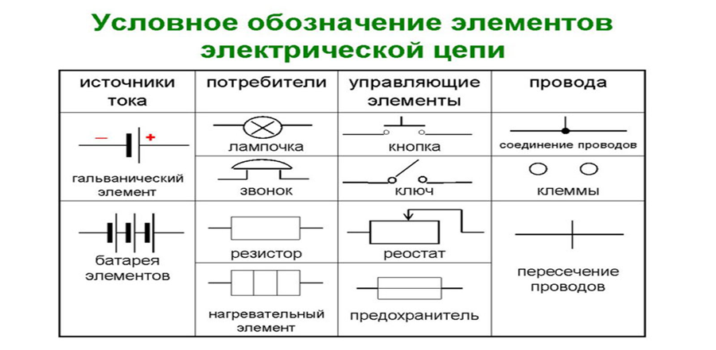
Ветвь – такой участок цепи, вдоль которого течет один и тот же ток; Узел – соединение ветвей цепи; Контур –последовательность ветвей, которая образует замкнутый путь. При этом один из узлов является как началом, так и концом пути, а другие узлы встречаются в контуре только один раз.
По назначению электрические цепи бывают:
- Силовые электрические цепи;
- Электрические цепи управления;
- Электрические цепи измерения;
Силовые цепи предназначены для передачи и распределения электрической энергии. Именно силовые цепи ведут ток к потребителю.
Также цепи разделяют по силе тока в них. Например, если ток в цепи превышает 5 ампер, то цепь силовая. Когда вы щелкаете чайник, включенный в розетку, Вы замыкаете силовую электрическую цепь.
Электрические цепи управления не являются силовыми и предназначены для приведения в действие или изменения параметров работы электрических устройств и оборудования. Пример цепи управления – аппаратура контроля, управления и сигнализации.
Электрические цепи измерения предназначены для фиксации изменений параметров работы электрического оборудования.
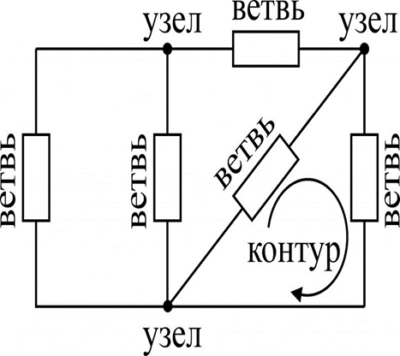
ЭДС (Электродвижущая Сила) - это скалярная физическая величина, которая характеризует работу сторонних сил, действующих в электрических цепях постоянного и переменного тока.Измеряется данная величина в Вольтах также как и Напряжение, однако это не значит, что ЭДС и Напряжение - это одно и тоже.Напряжение - это физическая величина, которая характеризует действие электрического поля на заряженные частицы.
